http://mandypc:8399/201504layer/
http://mandypc:8099/arcgismanager/main/main.jsf （ arcgismanager / gisserver ）

统计功能，Sum， 修改css， 二次开发

参考
http://gisserverstories.blogspot.com/2008/11/adding-new-application-theme-to-arcgis.html

- 修改css方法：
Copy an existing .css file in the directory
C:\Program Files\ArcGIS\java\web\web_map_application\WebContent\themes.
网站已经选择了Green theme，上面的路径中，修改green.css，重启Web application(s) "201504layer" .

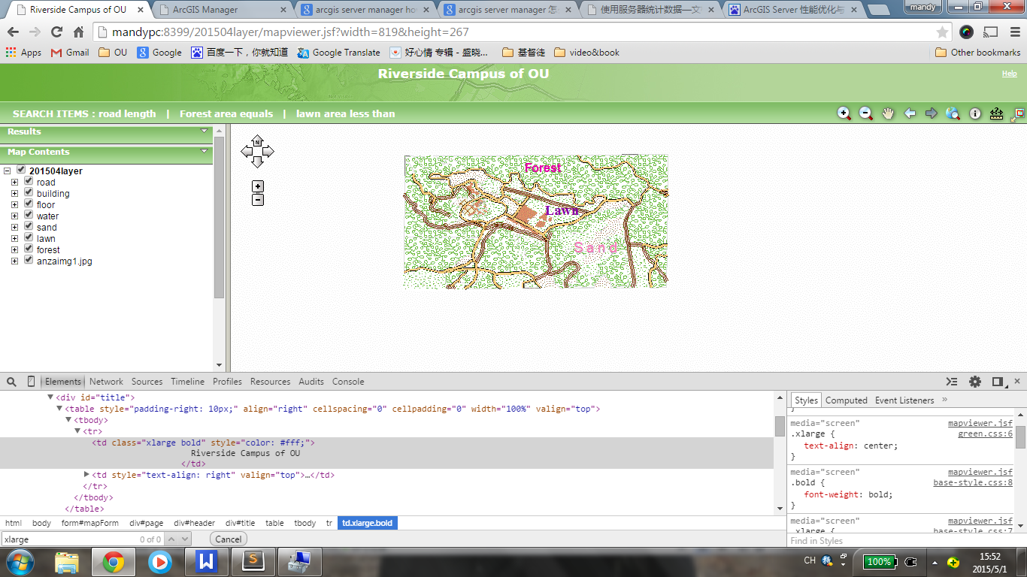

2 统计字段功能 （ArcGIS Server开发从入门到精通.pdf）
http://www.baike.com/wiki/ArcGISServer%E5%BC%80%E5%8F%91%E4%BB%8E%E5%85%A5%E9%97%A8%E5%88%B0%E7%B2%BE%E9%80%9A

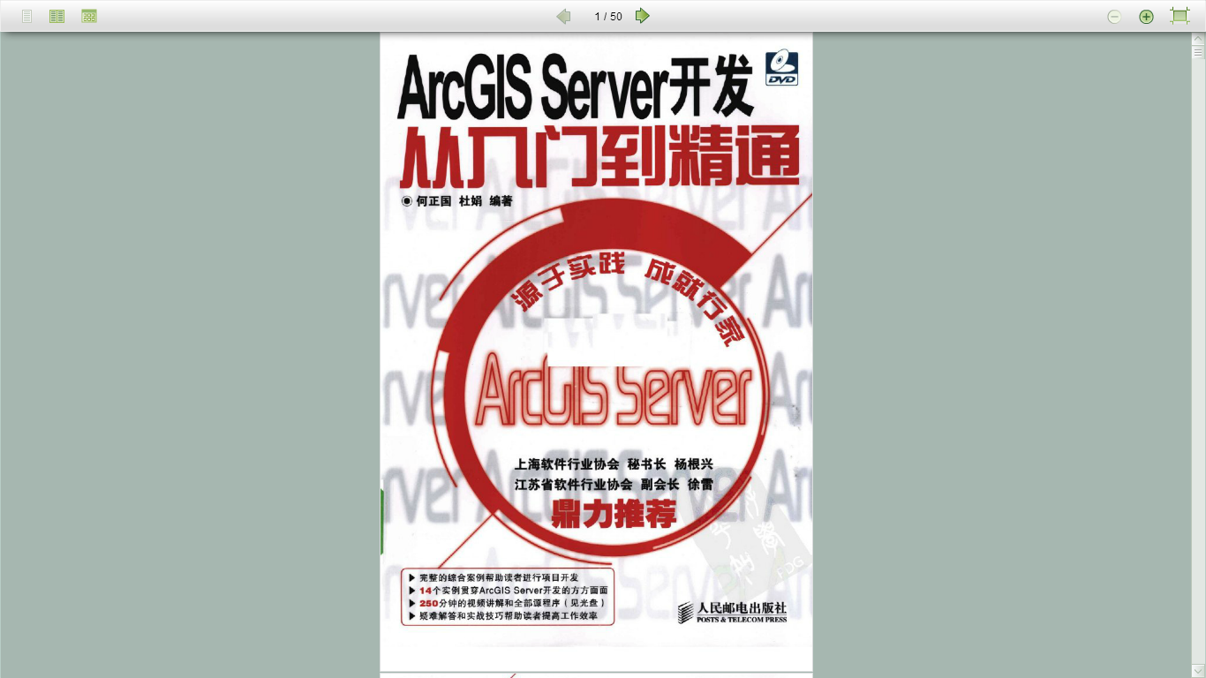

第15章 ArcGIS Server For Java 285

15.1 ArcGIS Server Java开发基础 285

15.2 ArcGIS Server Java ADF开发初步——自定义工具 289

15.3 ArcGIS Server Java自定义Task 292

选中一个图层，显示一个表格，包含选中图层的所有属性
Eg：
1共有几条路
2 每条路长度、宽度

